---
title: 低代码平台文档中心
source: https://xft-demo.cmburl.cn/XFTPRO-DOCS/concept/datafield
category: 基础
sub_category: 概念
route: concept/datafield
---

低代码平台文档中心
> 📄 源页面: [https://xft-demo.cmburl.cn/XFTPRO-DOCS/concept/datafield](https://xft-demo.cmburl.cn/XFTPRO-DOCS/concept/datafield)
---
基础数据域# 数据域

数据域概念#数据域概念
数据域是挂载在容器组件上面的数据变量及数据变量值组成的集合，容器组件里面的子组件会自动接收到这些数据。用户可以定义数据域并管理其中的数据，进行数据的增删改查以及数据之间的关联和处理。

基本数据展示#基本数据展示
使用组件的 data 属性声明数据域对象，data 的值为花括号常规对象，里面的 key 值和 value 值可根据实际业务情况由用户编写
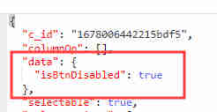
图：img_0001_440ffa.jpg
设计目的：
- 很多时候在组件里面的子组件需要根据后端接口获取相应的动态数据来渲染界面，数据域便作为一个数据篮子存起这些需要共享或展示的数据，方便里面的子组件关联使用
- 通过数据域声明一些业务变量，通过改变这些变量的值来灵活操控子组件的各种业务状态（组件显隐、表单项禁用、组件文本值变化、列表数据展示等等）

数据域特点#数据域特点
- 数据域对象只能在容器组件中进行定义，ui 组件类型不存在数据域概念
> 容器组件：能够装载各种子组件、定制能力强的大型组件。（比如页面默认自带的根页面组件、容器、表单、表格、弹窗、抽屉等）
ui 组件：用于常规页面展示或页面功能的小型组件。（比如按钮、单选框、复选框等）
- 数据域对象的 key 值必须为字符串类型，value 值可以任意类型
- 数据域数据是由父容器组件自上往下传递的，父容器组件和里面所有子组件都可以接收到父容器组件的数据域数据，父容器组件之外的组件无法接收父容器组件的数据域数据

数据域与数据链#数据域与数据链
存在数据域的所有容器组件，会将数据域的数据传递给里面的子组件
子组件能获取自身所在层级向上所有的数据域变量
比如：一个页面组件里面有一个容器组件，一个容器组件里面有一个按钮组件，这个按钮组件可以接收到页面组件以及容器组件的数据域数据，跟容器组件同一级的组件无法接收到容器组件以及容器组件下文的数据域数据
页面组件数据域数据：`txt: ""`和 `isShowModal: false`
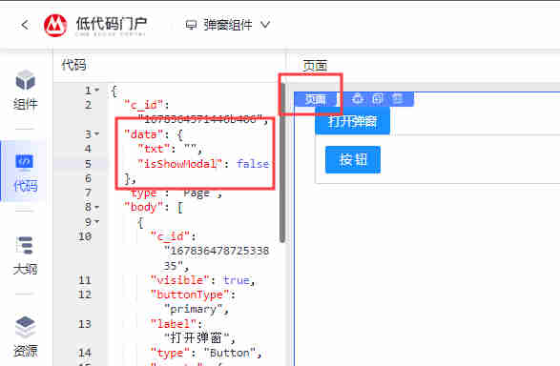
图：img_0002_2a6031.jpg
容器组件数据域数据：containerTxt: containerTxt
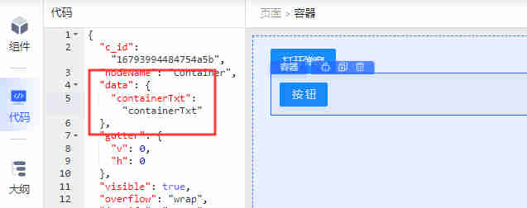
图：img_0003_bddd8b.jpg
容器组件里面的按钮组件能接收两者的总和：
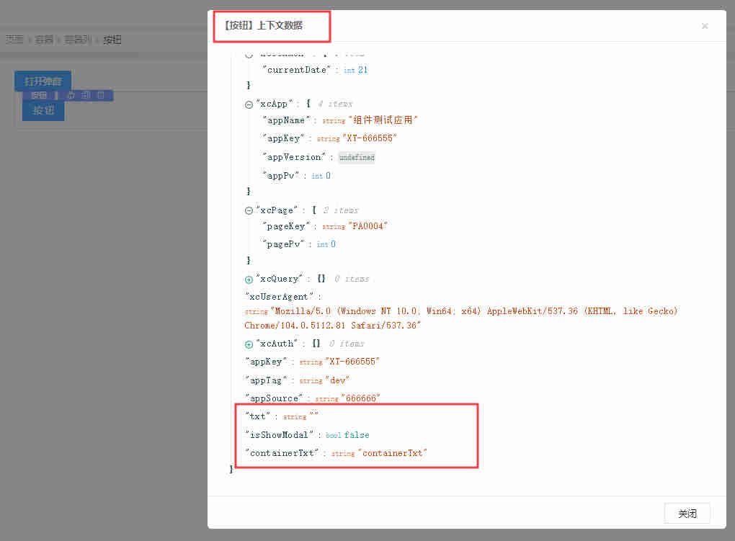
图：img_0004_39bef3.jpg
当编辑器里面的组件属性关联了数据域变量，会从当前组件层级开始自下往上查找关联的数据域变量，直到查找到对应数据域变量为止，查找的终点是根页面组件，这个过程形成了一条数据链连通了上下文数据
如果组件自身数据域声明了跟上文数据域变量同名的变量，会采取就近原则，以距离组件最近的数据域变量作为最终结果
页面组件数据域 txt 变量
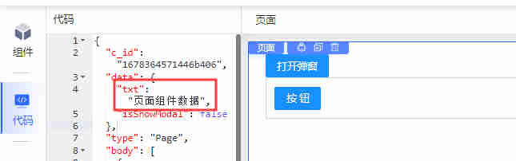
图：img_0005_35b5e8.jpg
容器组件数据域 txt 变量
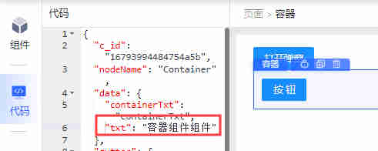
图：img_0006_4e2eaa.jpg
最终，容器组件接收的数据域 txt 变量时自身声明的 txt 变量，覆盖了上文的 txt 变量
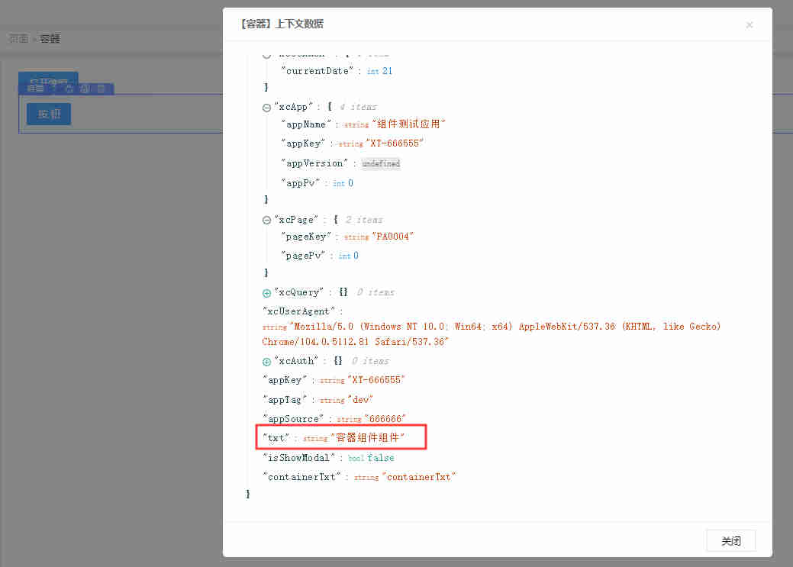
图：img_0007_67c5b3.jpg

数据域使用#数据域使用
在页面生成时，根页面组件不会带上 data 属性
数据域在容器组件拖拽到画布时，基本的 schema 也不会带上 data 属性
可以手动添加数据域（静态）和 env 更新数据域（动态）来使用数据域

1、手动添加数据域#1手动添加数据域
当需要使用静态的数据域来扩展功能时，用户先选中对应组件，然后选中代码菜单，在 schema 面板进行手动添加
下方截图是给页面组件手动添加数据域示例
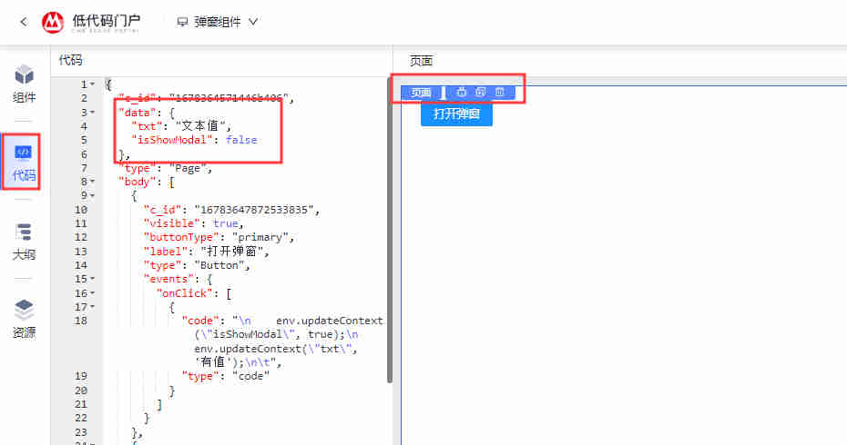
图：img_0008_f1be5a.jpg

2、子组件消费数据域数据#2子组件消费数据域数据
1. 通过模板语法使用，
在需要关联数据域数据的组件属性 setter 切换成表达式模式，
通过填写${数据域变量}写法来关联目标数据域变量，
关联之后组件属性值会自动同步数据域所选变量的变化
比如：按钮组件通过数据域控制禁用状态
选中容器组件，在容器组件数据域声明 `isBtnDisabled` 变量
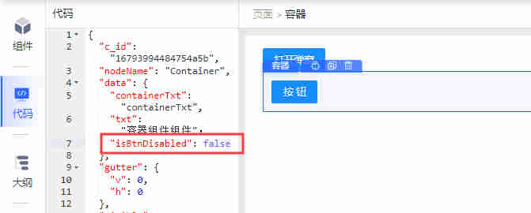
图：img_0009_f80284.jpg
选中按钮组件，在禁用属性 setter 切换成表达式模式
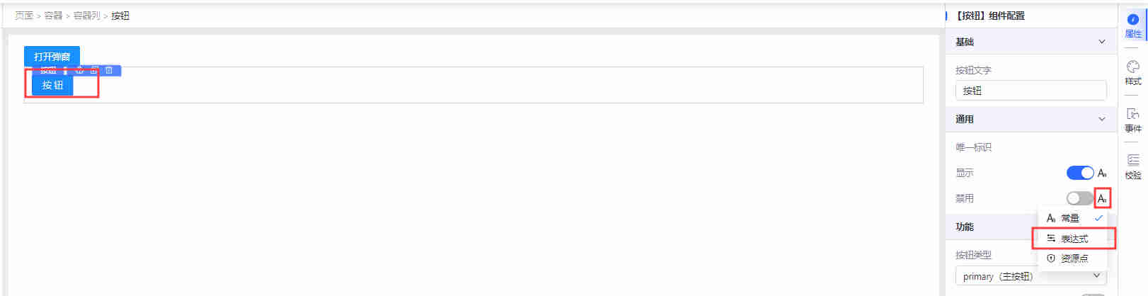
图：img_0010_29d28f.jpg
出来表达式模式的设置界面
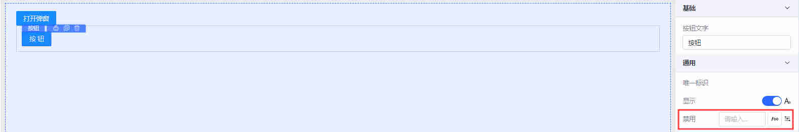
图：img_0011_19fe2f.jpg
点击内容为 f(x)的按钮，出来模板语法弹窗，里面可以查看组件所接收所有的数据域变量（上下文面板处）
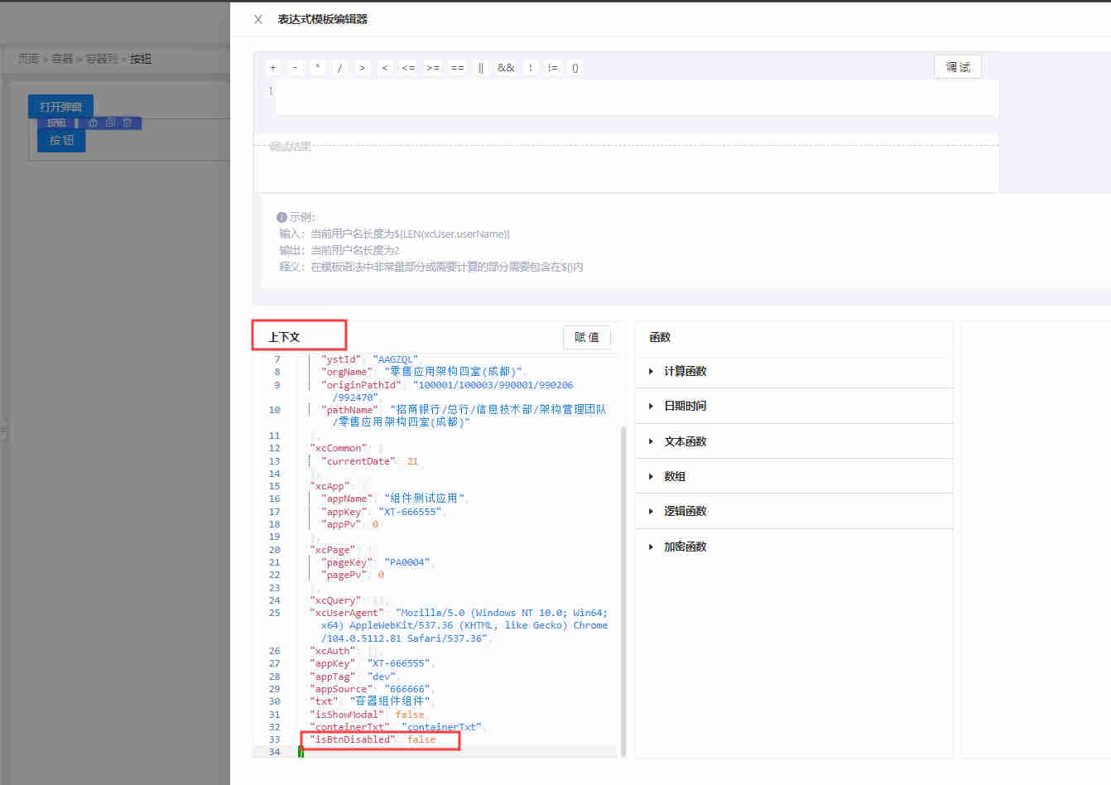
图：img_0012_ee2ad1.jpg
在弹窗文本框写上`${isBtnDisabled}`，谨记模板语法是使用`${}`写法，里面写上相应变量
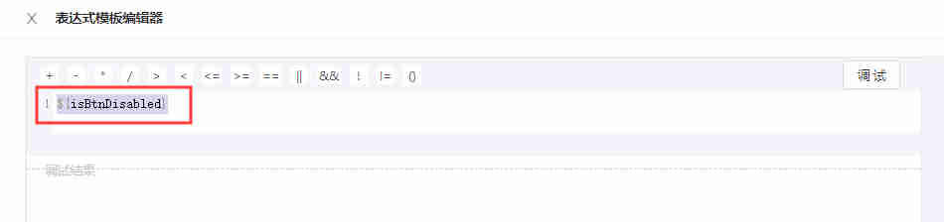
图：img_0013_8a04e8.jpg
组件成功关联数据域变量 `isBtnDisabled`，在代码面板可以看到`$$disabled: ${isBtnDisabled}`, `$$`代表组件属性使用了模板语法，关联了数据域变量。
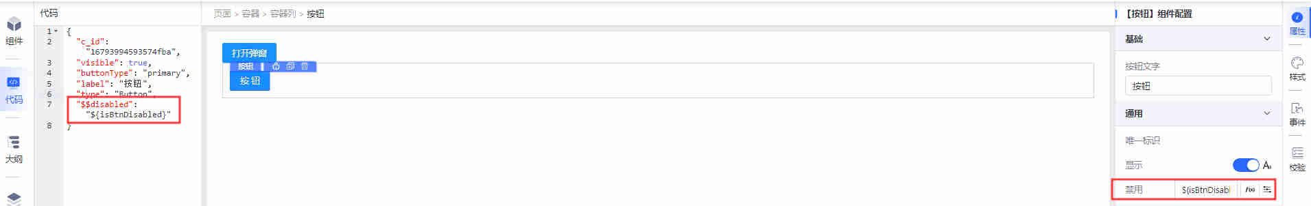
图：img_0014_cb9e37.jpg
当 isBtnDisabled 变量值变成 true 时，组件自动进入禁用状态
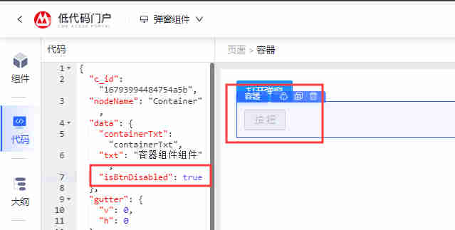
图：img_0015_5da413.jpg
1. 通过触发器使用
组件触发器默认会提供 3 个参数，第二个参数 data 即为组件所接收的所有数据域变量
尝试打印一下触发器 data 参数的值：
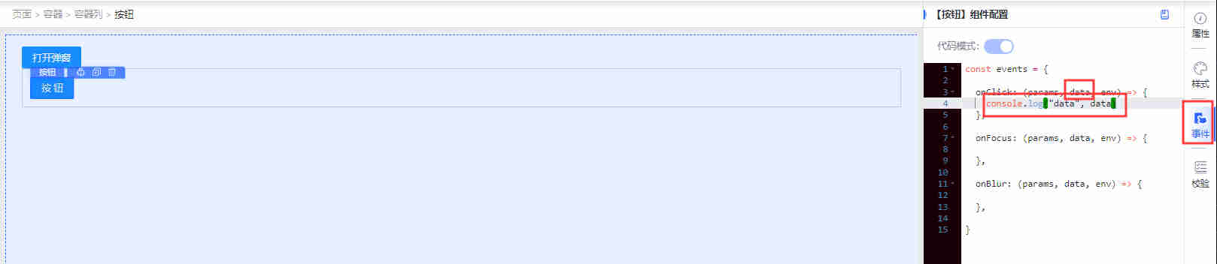
图：img_0016_b661a3.jpg
可以看到 data 返回了组件所接收的所有数据域变量，可以在触发器里面的逻辑取合适的数据域变量使用即可
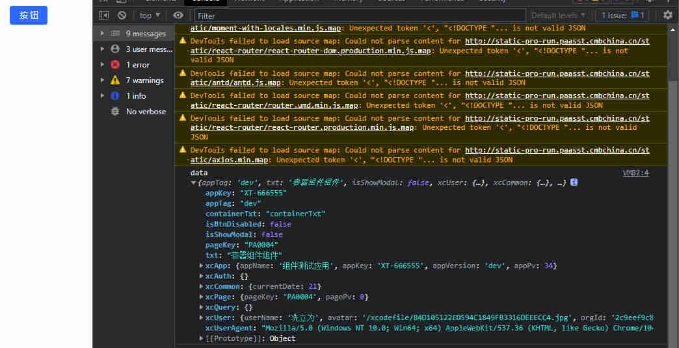
图：img_0017_74e16f.jpg
> appKey、appTag、pageKey 还有 xc 开头的变量为平台默认提供的数据域变量，所有组件均可共享

3、动态更新#3动态更新
可以通过 `env.updateContext` 对数据域进行值更新，通过 `env.updateStore` 进行目标组件整个数据域的追加性更新

updateContext#updatecontext
更新数据域中某个字段的值。常用于交互类物料，在运行态操作数据域，通过值的变化触发 ui 或业务逻辑的改变。
语法
`env.updateContext(valueSource: string, value: any);`
参数
`valueSource` (必选)：字段名，指更新该字段到它所属的数据域中，而非临近数据域。
`value` （必选）：更新的值

updateStore#updatestore
更新指定数据域。常用于交互类物料，运行态主动传值给其它数据域。
语法
`
env.updateStore(value: Object, storeName?: string);
// 不指定storeName, 更新就近的数据域
env.updateStore({name: '张三'});
// 指定storeName，更新指定数据域
env.updateStore({name: '张三'}, 'storename');`
参数
`value` (必选)：更新的值，必须是一个对象。
`storeName` （可选）：指定更新的数据域名称
> 通过 `env.updateContext` 或 `env.updateStore` 进行的数据域更新为动态更新，不会显示在组件代码面板的 data 属性上（data 属性的值是静态的），通过触发器的 data 属性可以看到，不过数据域更新效果是实际存在的，组件属性关联的数据域变量会自动同步为更新后的值

数据域经典场景#数据域经典场景
PS：下面场景示例中使用的数据域变量名称仅作为参考，用户可根据实际情况来命名使用的数据域变量，无需跟示例一样

1、动态显示文本值#1动态显示文本值
比如：通过页面组件数据域里面的 txt 变量控制文本组件文本值
页面组件声明数据域变量 txt，值为“页面组件数据”
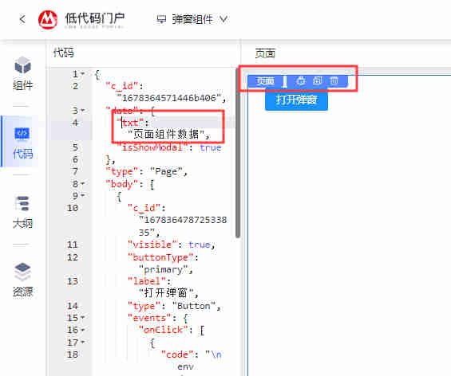
图：img_0018_62e084.jpg
在文本组件通过表达式关联数据域变量 txt，文本内容会显示对应变量值
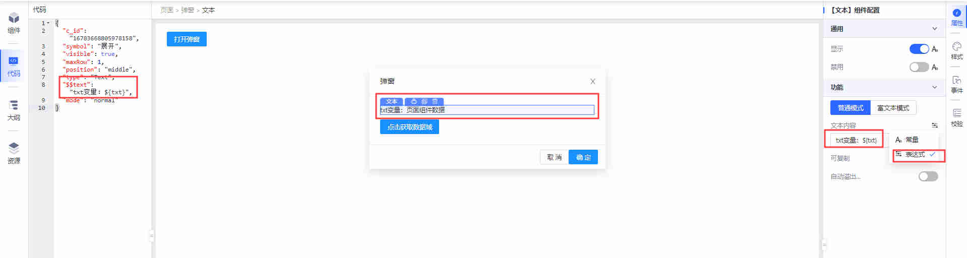
图：img_0019_416a05.jpg
当改变数据域变量 txt 的变量值，文本组件的文本内容相应同步变化
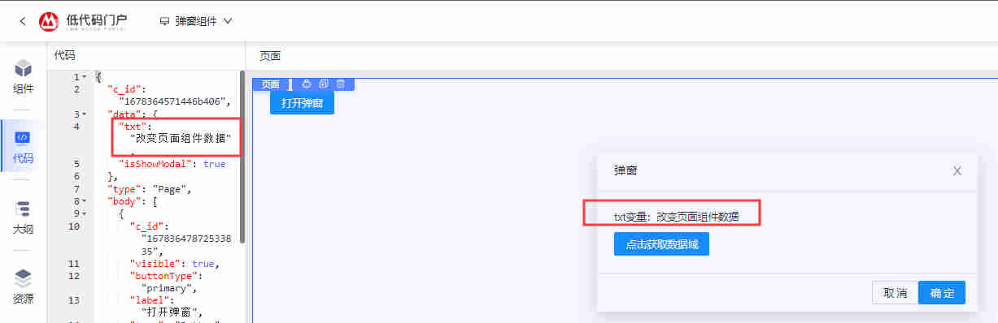
图：img_0020_3cf8c5.jpg

2、控制组件显隐#2控制组件显隐
比如：通过容器组件数据域里面的 isShowBtn 变量控制按钮组件显隐
isShowBtn 为 true 时按钮组件显示
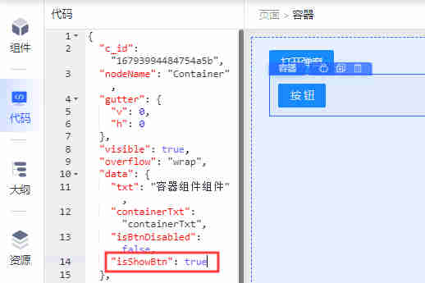
图：img_0021_1ab69b.jpg
在要被控制的组件右侧的显示属性那里关联 isShowBtn 变量
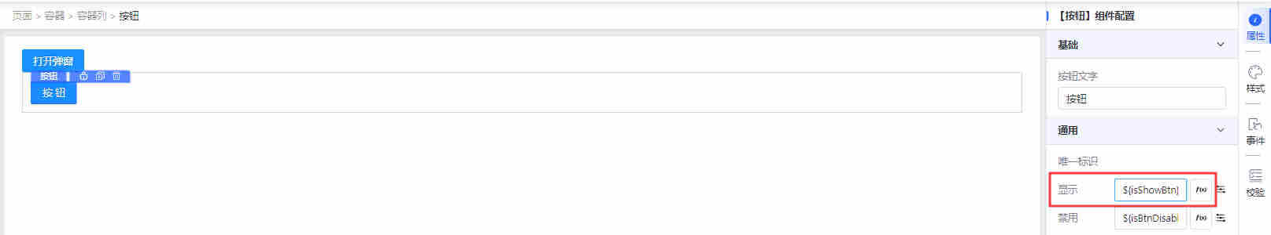
图：img_0022_fffb3c.jpg
isShowBtn 为 false 时按钮组件隐藏
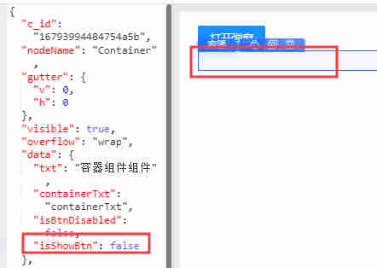
图：img_0023_fb0e41.jpg

3、控制表单项禁用#3控制表单项禁用
参考数据域使用章节中“子组件消费数据域数据”演示部分

4、控制弹窗开关#4控制弹窗开关
比如：通过页面组件数据域里面的 isShowModal 变量控制弹窗组件开关
isShowModal 为 false 时弹窗组件不出现
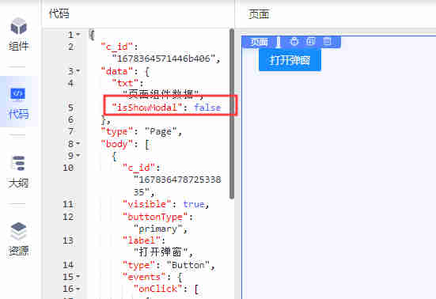
图：img_0024_58dd27.jpg
将弹窗组件拖拽到编辑器画布，通过编辑器左侧大纲面板选中大纲树里面的弹窗组件，在组件右侧的显示属性那里关联 isShowModal 变量
PS：弹窗组件右侧有显示属性 setter 和弹窗显隐 setter，区别为
显示属性决定组件的渲染挂载，在编辑器画布中是否存在该组件节点
弹窗显隐属性决定组件样式层面显隐，通过 display 属性变化来切换样式
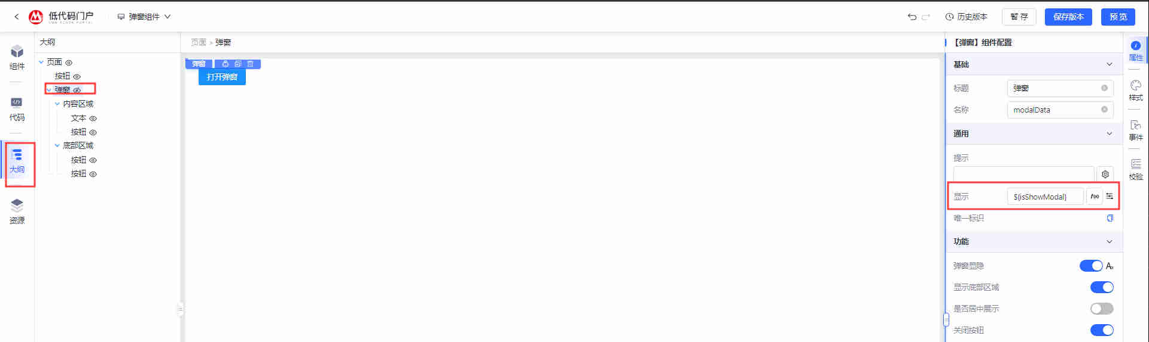
图：img_0025_999719.jpg
在按钮组件 onClick 触发器写上 env.updateContext('isShowModal', true)逻辑
点击按钮组件时出现弹窗组件
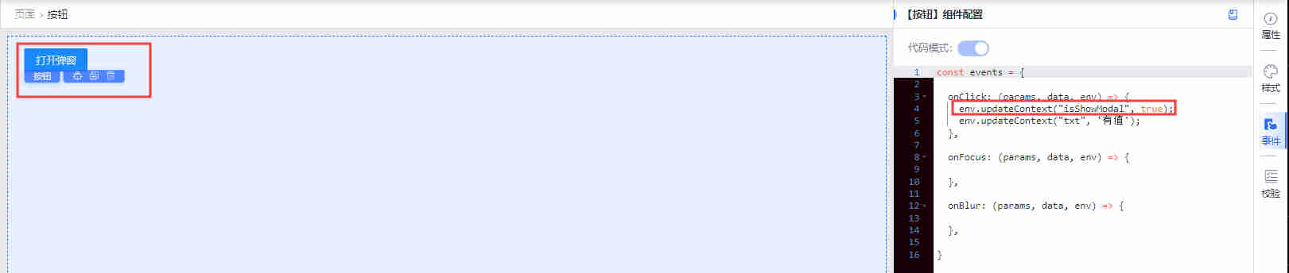
图：img_0026_8f730d.jpg
预览页面可以查看效果，点击按钮弹窗出现
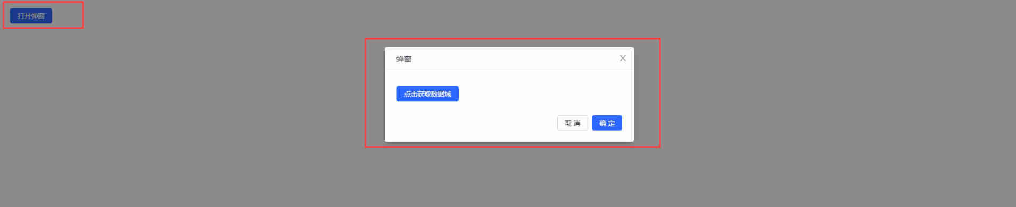
图：img_0027_e07cc1.jpg

5、控制抽屉开关#5控制抽屉开关
原理和操作同上面的 “控制弹窗开关”，组件换为抽屉组件

6、通过触发器 data 参数获取数据域变量进行接口请求#6通过触发器-data-参数获取数据域变量进行接口请求
比如：通过页面组件数据域里面的 txt 变量在弹窗组件进行接口请求
在按钮组件 onClick 触发器编写逻辑，打开弹窗的同时更新 txt 变量为需要的值
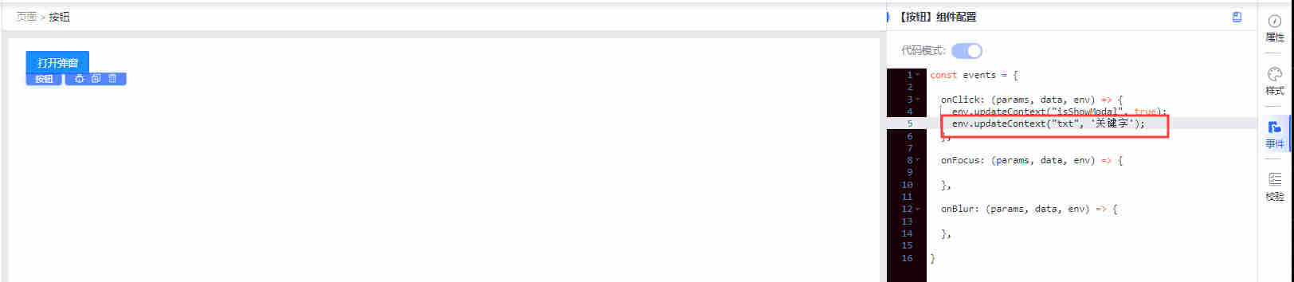
图：img_0028_75d43b.jpg
在弹窗组件的确定按钮编写逻辑，获取 data（上下文数据域变量）里面的拿到的 txt 属性，作为接口参数来进行接口请求
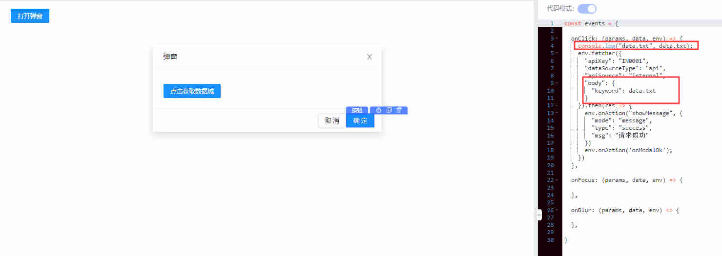
图：img_0029_bf644c.jpg

数据域使用技巧#数据域使用技巧

1、快速查看组件上下文数据域#1快速查看组件上下文数据域
在编辑器组件 toolbar 栏通过点击查看 icon（小虫子形状）查看
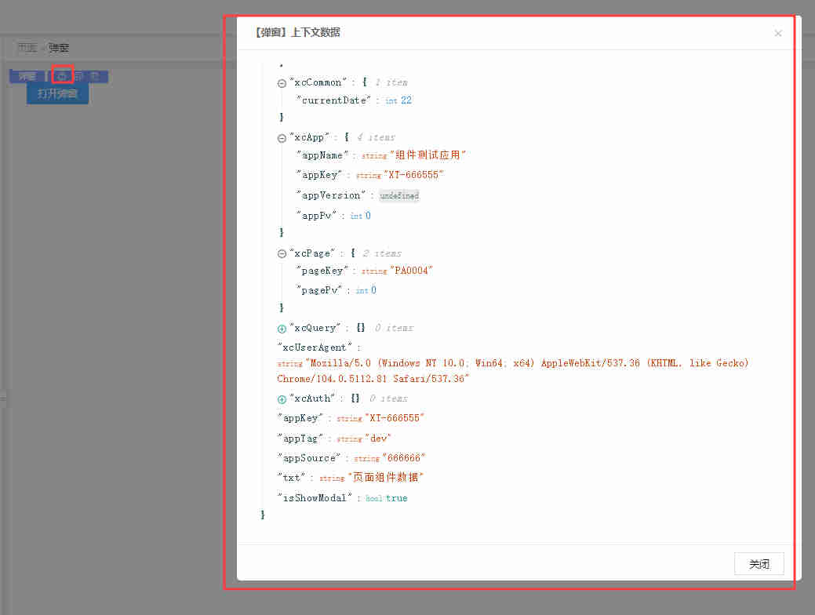
图：img_0030_196025.jpg

2、对被隐藏的组件进行数据域关联#2对被隐藏的组件进行数据域关联
通过编辑器大纲树点击选中隐藏组件来对属性进行数据域关联
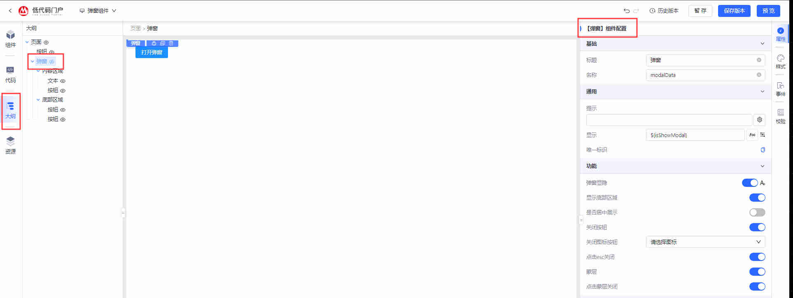
图：img_0031_75999e.jpg

3、代码片段快速导入通用数据域#3代码片段快速导入通用数据域
（1）在解决方案添加代码片段插件
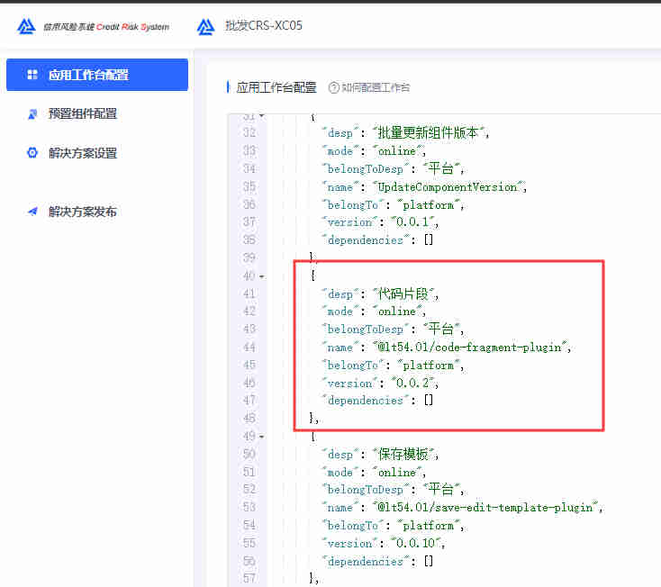
图：img_0032_a04de6.jpg
（2）在编辑器头部上方找到代码片段按钮
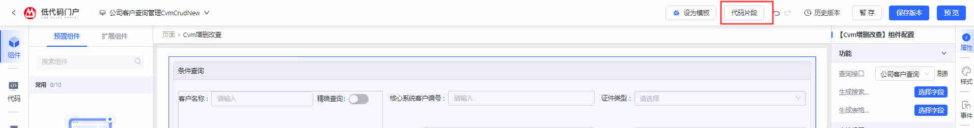
图：img_0033_5ffe7c.jpg
1. 点击按钮出来代码片段弹窗，选择代码片段菜单，站看通用数据域例子，点击 copy 进行复制，粘贴到要使用的组件中，省去手写的时间
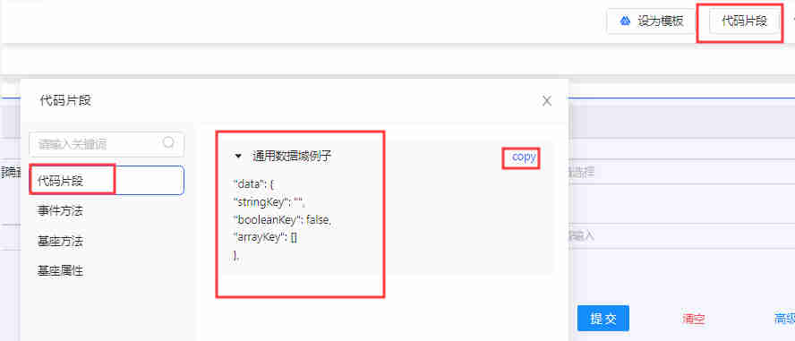
图：img_0034_be072d.jpg
1. 在基座方法菜单还可以找到动态更新数据域的方法，可按需复制后在触发器粘贴使用
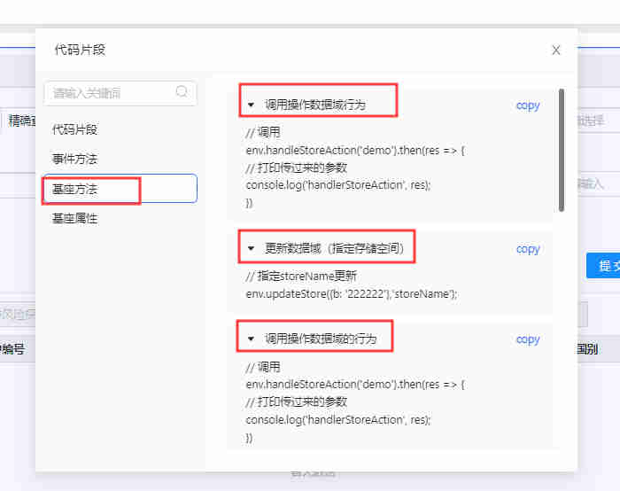
图：img_0035_4b5c59.jpg

